Formation Angers – Travail équipe HG – 24 et 25 novembre 2019
Construire une situation de CCF en 1ère Stav

Proposition n°1
-----------
Sujet : Lyon : une métropole en mutation

Consigne : À partir du texte et de la vue aérienne, vous construirez un schéma accompagné d’une légende organisée répondant au sujet suivant : « Lyon : une métropole en mutation ».

Document 1.
Lyon, métropole à vocation européenne
Deuxième métropole française, Lyon se distingue par son dynamisme et son influence. Son poids économique et institutionnel est symbolisé par le quartier de la Part-Dieu, deuxième quartier d’affaires français, qui regroupe des sièges d’entreprises régionales et des fonctions décisionnelles. De plus, la métropole lyonnaise accueille de nombreuses entreprises dans le quartier de Gerland dans le domaine de la recherche pharmaceutique. Enfin, le rayonnement culturel de Lyon est incarné par le Vieux Lyon, classé au Patrimoine mondial de l’UNESCO et par le musée Confluences.
Une métropole connectée
La situation géographique de la métropole au cœur de l’Europe favorise son dynamisme économique. Ses infrastructures de transport (gare Part-Dieu, aéroport) diversifiées et de rang international, la relient à d’autres espaces dynamiques nationaux et européens (Méditerranée, Suisse, Italie, Allemagne).
Des dynamiques socio-spatiales contrastées
Lyon connait de profondes mutations avec des espaces revitalisés comme les quartiers Confluence et Gerland au sud de la ville et la Part-Dieu au nord-est. En parallèle, d’autres quartiers dans l’est de l’agglomération ne bénéficient pas de cette dynamique. Cet inégal développement entraine une dissymétrie* Est-Ouest de l’agglomération. Comme pour la plupart des métropoles françaises, Lyon connait un étalement urbain inégal : important à l’est mais limité à l’ouest.
* dissymétrie : différence de développement et de dynamique.
Document 2 : Vue aérienne du centre de Lyon. Google Earth, 2019
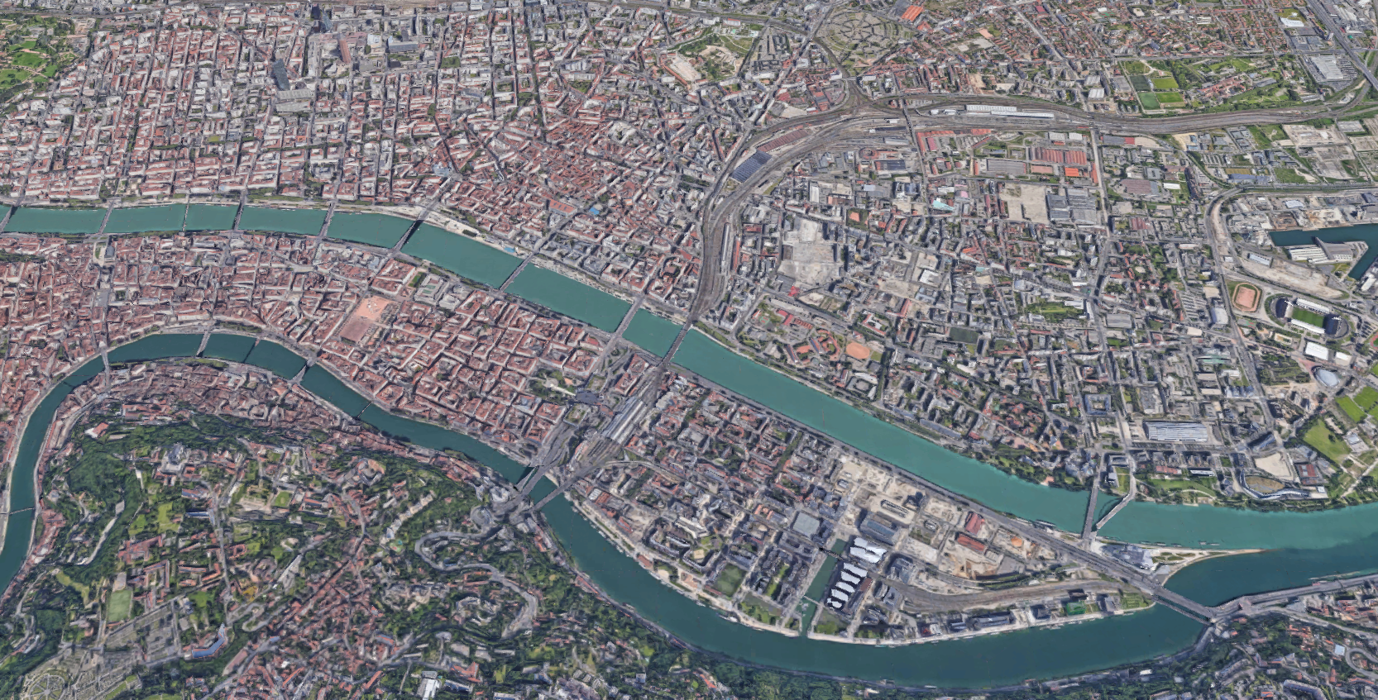
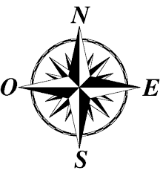
Gare Lyon Perrache
Vieux Lyon
La Part-Dieu
Gerland
Confluence

Proposition de schéma.

Titre : Lyon : une métropole en mutation

Légende :
1. Lyon, une ambition européenne
Fonctions de commandement
Pôle de compétitivité et universitaire
Site touristique, culturel et sportif (Vieux Lyon, Musée des Confluences…)

2. Une métropole connectée
Aéroport/Gares
Aire d’influence
Axe de communication

3. Des dynamiques socio-spatiales contrastées
Espaces revitalisés (Confluence, la Part-Dieu, Gerland)
Axe de dissymétrie Est-Ouest
Etalement urbain

Vers Paris et le Nord de l’Europe
Lyon : une métropole en mutation

Vers la Méditerranée et l’Europe du Sud
Vers la Suisse, Italie
La Part-Dieu
Vieux Lyon
Gerland
Confluence

